**Урок 6. Особые требования для трассировки печатных плат на примере трассировки АЦП.**

Для трассировки схемы АЦП выделяют 3 основных правила:

1. Трассируются проводники аналогового сигнала и питания с учетом их минимальной длины и их наиболее удобного расположения, затем на свободную поверхность помещают печатную плату цифрового сигнала.
2. Печатный проводник должен быть подведен до терминала компонента в том порядке, в каком на терминалы должны подводиться ток, конденсаторы фильтров должны быть расположены как можно ближе к выводам соответствующих микросхем.
3. Аналоговые и цифровые элементы, насколько это возможно, изолируются друг от друга посредством заземления.

**Первое правило** применимо на примере:

Предположем, что у нас есть 12-битовый аналого-цифровой преобразователь с внешним опорным напряжением. Если R проводника,через который передается , при прохождении I = 10 мА, падение напряжения на проводнике составляет 1 мВ. Что критически близко к максимально допустимому шуму.

Cea mai optimală metodă de rezolvare a problemei date este de a îngroşa maximal porţiunea conductoare pentru a micşora pierderile de rezistenţă.

Если проводник будет слишком длинным и узким, то он будет иметь высокое сопротивление. Даже если исключить все внешние воздействия высока вероятность погрешности из-за изменения значения .

Наиболее оптимальный способ решения этой проблемы заключается в максимальном утолщении проводящей части для уменьшения потерь на сопротивлении.

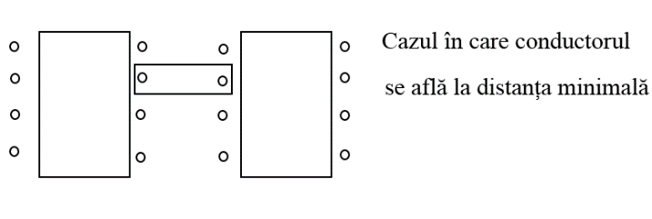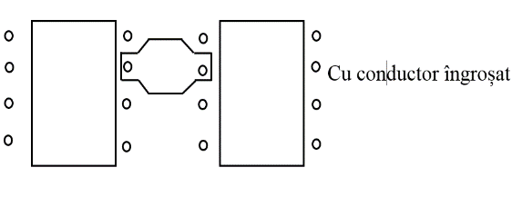

Рисунок 20. Утолщение проводящей части

В втором случае утолщенный проводник может выступать в качестве антенны и вызывает паразитарные токи в схеме. Целью проектирования печатных плат является соблюдение компромисса между этими двумя рисками.

**Второе правило** определяется физическими свойствами компонентов и его можно объяснить на примере С-фильтра.

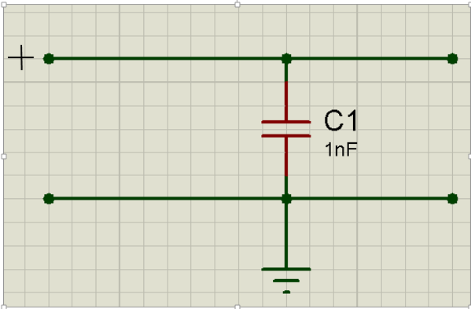

Рисунок 21. С-фильтр

Сложности, которые могут произойти в проектировке С-фильтра: экспериментально доказано, что печатная схема, сформированная как на рисунке 22 (а), фильтрует на 20% хуже, чем на рисунке 21 (б).

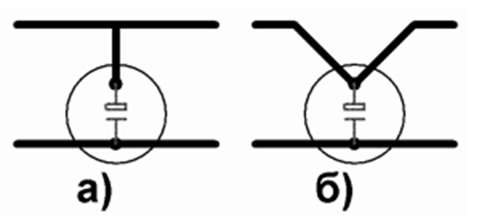

Рисунок 22. Печатная плата С-фильтра

Более сложный пример можно представить развитием печатной платы для АЦП TLC-549 представленной на рисунке 23. Источник питания REF 192 производится в капсулах DIP8, терминал капсулы 2 представляет собой вход, 4-земля и 6-выход.

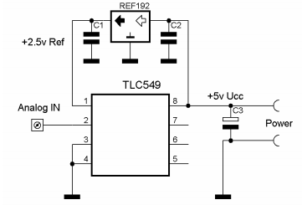

Рисунок 23. Печатная плата для АЦП TLC-549

Для микросхемы TLC549 входом источника питания является терминал 8, - терминал 1, аналоговый вход-терминал 2, цифровые выходы - терминалы 7,6,5. Один из вариантов построения печатной платы показан на рисунке 24.

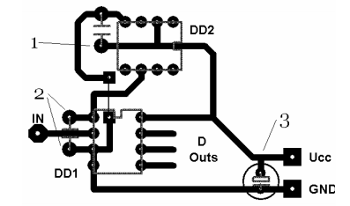

Рисунок 24. Один из вариантов построения печатной платы для TLC549

На первый взгляд печатная плата выполнена верно, но на рисунки присутствуют три ошибки, эти ошибки:

1. Питание сначала подается на терминал 2 схемы DD2 и только потом на конденсатор фильтра.
2. Аналогичная ситуация и с конденсатором на выходе . Изначально питание подается на терминал АЦП (DD1), а потом на конденсатор. Кроме этого конденсатор находится слишком далеко от источника питания. Такое соединение может привести к возникновению самовозбуждающегося источника с определенной частотой, которая будет способствовать дальнейшему уничтожению обоих чипов.
3. Та же проблема и с конденсатором фильтра.

Печатная плата, реализованная с учетом этих ошибок представлена на рисунке 25.

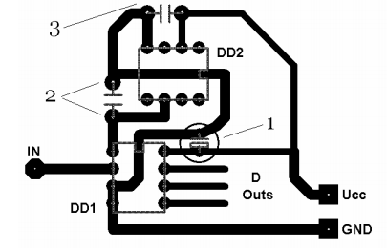

Рисунок 25. Печатная плата, реализованная с учетом этих ошибок.

Данные исправления усложнили трассировку и увеличили габариты платы, но эта версия ADC уже будет работать.

1. Конденсатор фильтра был перенесён непосредственно рядом к микросхеме. Длина положительного проводника составляет несколько мм.
2. Выходной конденсатор источника питания Ref устанавливается таким образом, что Uref попадал в опорный терминал только через конденсатор.
3. Входной конденсатор микросхемы Uref помещается первым после

Часто производители в Datasheet предоставляют информацию о критических условиях. Ниже приводится пример такого Datasheet

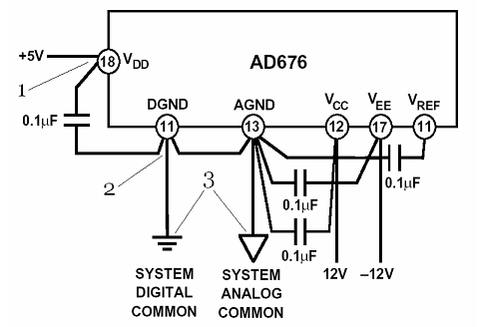

Рисунок 26. Пример критических условий для трассировки печатных плат.

В рисунке 26 можно заметить следующие критические моменты:

1. Напряжение в 5В и конденсатор должны встретится непосредственно у клеммы 18, то есть не разрешено выполнить подключение где-то в другой части печатной платы и потом их подсоединить в микросхеме.
2. Эти два проводника должны быть отделены и соединяться только на поверхности контакта терминала, аналогичная проблема касается и точки 2 -терминал 11.

Довольно часто удобнее подключать конденсаторы непосредственной пайкой к клеммам микросхемы. По рисунку 26 можно заметить, что необходимо разделить цепи заземления, заземление цифровых элементов терминала 11 и аналоговых терминала 13. Подключение заземления может быть совершенно только путем прямого перехода от терминала 11 к терминалу 13, и этот канал подключается к GND питания.

**Третье правило** используется гораздо реже на практике, но если его не придерживаться, то могут появиться ошибки и паразитические элементы для высокочастотных печатных плат. Между двумя сигнальными проводниками, расположенными рядом, возникает паразитическая связь. Т.е. переход части сигнала с одного проводника на другой.

Размер канала зависит от поверхности проводника, от расстояния между ними, а также от частоты, проходящей через эти преобразователи.

При проектировании аналого-цифрового преобразователя, частота сигнала синхронизации достигает 11MHz, что уже находится в диапазоне радиочастот. Проводник высокой частоты действует как передатчик паразитных волн – создает эхо сигнала. Будет резонировать с паразитарными электромагнитными волнами на много см вокруг, это может повлиять на сигналы, проходящие через проводники вокруг, потому используется экранирование.

Экранирование всех проводников практически невозможно, но экспериментально получили данные, что, сформировав экранированную связь, можно снизить до 80% паразитных элементов.

Можно заметить на рисунке 27, что печатных проводников стало намного больше и в некоторых местах их утолстили.

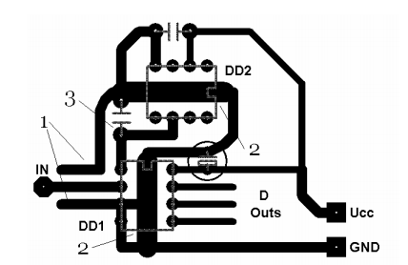

Рисунок 27. Печатная плата с утолщенными проводниками.

1. Аналоговый входной проводник аналого-цифрового преобразователя был помещен в рубашку из проводника заземления.
2. Части проводников, проходящих под микросхемами, были утолщенны, что защитит аналоговый вход ЦАПа от паразитных сигналов от цифровых линии, размешенных на противоположной стороне
3. Линии питания ЦАП был окруженны заземляющим проводником.

Описанное выше экранирование не всегда обязательно, необходимо понять,в каких условиях будет работать спроектированная схема. Объемное экранирование предполагается для плат, работающих в тяжелых электромагнетических условиях.